# Liggande häst

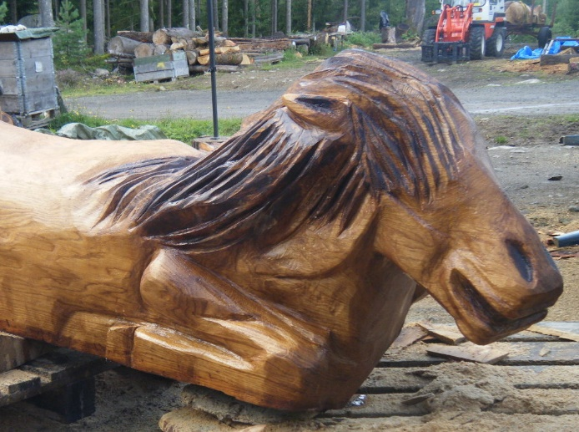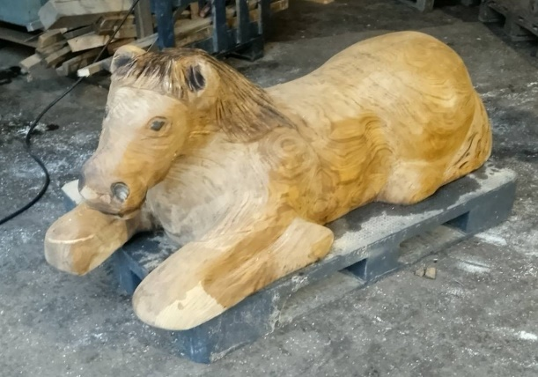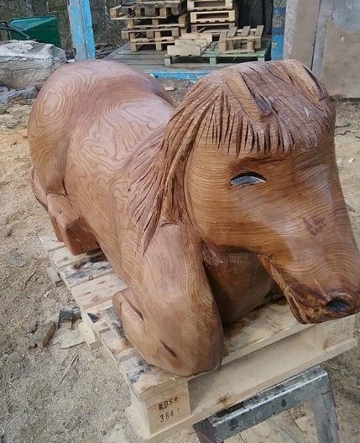

### **Artikelnummer: 1402 Material: Massiv svensk ek Längd: 130–150 cm**

Våra lekfigurer är skapade efter förutsättningarna i materialet och varje figur är unik. Figurerna är designade för att vara hållbara och lämpar sig för barns lek på exempelvis skolgårdar, lekplatser och i parker

Vi behandlar med träolja på utsidan, samt med trätjära på undersidan för att förhindra vattenintag. Vi använder oss av miljövänliga produkter.

Våra lekfigurer följer säkerhetskraven i den svenska standarden SS-EN1176.

Skötselråd: Olja in lekfiguren med träolja minst 2 ggr/år (vår och höst) för at motverka uttorkning och sprickbildning.